SINDICATUL SALARIATILOR DIN PRIMARIILE COMUNALE
ALE JUDETULUI BIHOR = SANSA=

Loc.Osorhei nr.71, tel-fax.,0259/313213, mobil 0744/601246,
E-mail:contact@sindicat-sansa.ro


SC EUROTOUR SRL – AGENTIA DE TURISM EUROTOUR
CUI 12718536 / J05/201/2000, Adresa: Oradea, str, Vasile Alecsandri nr. 21
Telefon: 0259414842; 0259433070,e-mail: eurotour@rdslink.ro

OFERTE LA MARE ANUL 2014

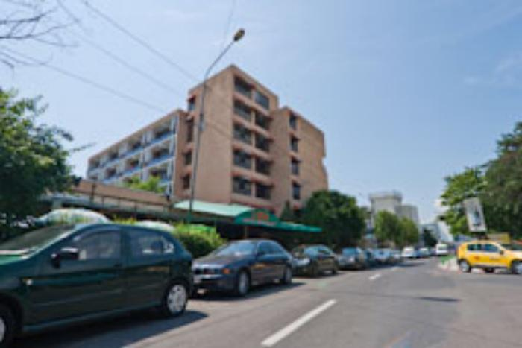
HOTEL LIDIA 2*+ / VENUS

Amplasare: la 50 m de plaja;
Hotel: renovat total in 2013, 124 camere duble, 2 apartamente, parter si 5 etaje, restaurant 176 locuri, bar de zi;
Camere: cu doua paturi sau pat matrimonial, tv, minibar, baie cu dus, balcon la etaj; apartament: dormitor cu pat matrimonial, camera de zi cu canapea extensibila, tv, minibar, aer conditionat, baie cu dus, balcon;
Facilitati copii: insotiti de 2 adulti, cazare in camera dubla: copiii (2-6.99ani) - gratuitate la cazare fara pat suplimentar, copiii (7-11.99ani) platesc 50% din tariful unui loc de cazare, se asigura pat suplimentar; copiii (12-17.99ani) platesc 70% din tariful unui loc de cazare, se asigura pat suplimentar; cu doi adulti in apartament: copiii, maxim 2, (2-11.99ani) au gratuitate la cazare, cu trei adulti in apartament: un copil (2-11.99ani) - gratuitate la cazare; insotiti de 1 adult, cazare in camera single: unul maxim 2 copii (2-6.99ani) - gratuitate la cazare, primul copil (7-11.99ani) gratuitate la cazare, al doilea copil (7-11.99ani) plateste 50% din tariful unui loc de cazare; in cazul a doi copii (2-6.99ani) si (7-11.99ani) primul copil are gratuitate la cazare, al doilea copil plateste 50% din tariful unui loc de cazare;
Servicii masa: mic dejun meniu fix, mesele principale - bonuri valorice; mic dejunul este optional; mic dejun copii: primul copil (2-6.99ani) gratuit daca adultii insotitori au servicii cu mic dejun, al doilea copil (2-6.99ani) plateste 10.03RON/zi, (7-11.99ani) -10.03RON/zi;
Tarifele includ: serviciile de cazare si masa specificate, comisionul agentiei, TVA;
Tarifele nu includ: taxa de statiune, alte taxe stabilite de Consiliul Local; se achita la receptie;
Alte informatii: al treilea adult cazat in apartament, gratuitate la cazare, plateste mic dejun 20.06RON/zi; ora de cazare 18:00, eliberare camere ora 12:00; cazarea copiilor se face pe baza certificatului de nastere;
Capacitate cazare: maxima: dubla: 2ad+2copii; apartament 3ad+1copil (7-11.99ani);
Oferte speciale:
zile gratuite, doar cazare, ultima noapte a sejurului, 6=5, 7=6, 8=7, 9=8, 10=9, 11=10 intrari in perioada 21.06 - 12.07.14 si din 21.08 pana la inchiderea sezonului.

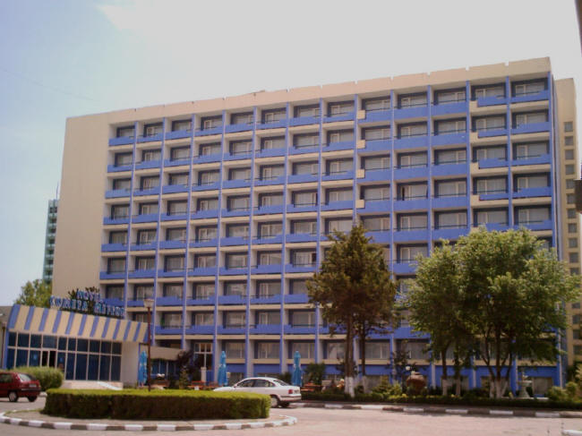
HOTEL METEOR 3* / JUPITER

Amplasare: in centrul statiunii, orientare perpendiculara pe plaja, la 20 m;
Hotel: 214 camere duble si 9 garsoniere, 8 etaje, 3 lifturi, receptie moderna, restaurant (800 locuri), bar de zi, terasa (250 locuri), braserie, seif, schimb valutar, magazin suveniruri, sala de conferinte, posibilitate inchiriere jocuri distractive si rachete de badminton, spatii verzi, mobilier de gradina si umbrele; parcare pazita contra cost;
Camere: toate camerele au vedere la mare, mobilier nou, televizor, minibar, pardoseala gresie, baie cu dus in camerele duble si baie cu cada in garsoniere, geamuri termopan, balcon (cu exceptia a 10 camere), mobilier de balcon, 36 camere cu aer conditionat (cu plata);
Facilitati copii: insotiti de 2 adulti, cazare in camera dubla: primul copil (0-11.99ani) - gratuitate la cazare, fara pat suplimentar, al doilea copil (0-11.99ani) achita 20% din tariful unui loc de cazare, fara pat suplimentar, daca se solicita pat suplimentar se achita 50% din tariful unui loc de cazare; copil (12-15.99ani) plateste 50% din tariful unui loc de cazare; insotiti de 1 adult, cazare in camera dubla: unul sau doi copii (0-11.99ani) se achita tarif camera dubla integral;
Servicii masa: la restaurantul Meteor: mic dejun bufet, mese principale bonuri valorice; un copil (0-11,99ani), gratuitate la mic dejun numai daca adultii insotitori au servicii cu mic dejun bufet, al doilea (7-11.99ani) plateste 23,6 lei/zi; copiii (12-15.99ani) platesc tarif intreg 23,6 lei/zi; pentru sejur cu pensiune completa achitat de 2 adulti un copil (0-11.99ani) primeste gratuit patul suplimentar si are acces gratuit la sala de jocuri electronice o ora /zi;
Tarifele includ: serviciile de cazare si masa prezentate, comisionul agentiei, TVA;
Tarifele nu includ: taxa de statiune 1% din tariful primei nopti de cazare, alte taxe stabilite de Consiliul Local; taxa de parcare (5 ron/zi/autoturism) se achita la receptie;
Alte informatii: ora de cazare 18:00, eliberare camere ora 12:00; a treia persoana adulta (peste 16 ani) in camera dubla achita 75% din tariful unui loc de cazare;supliment aer conditionat 11.80 ron/zi/camera; pentru animale mici de companie se achita 50% din tariful unui loc de cazare/noapte; camera single - 80% din tariful unei camere duble, nu are balcon;
Capacitate cazare: maxima: dubla - 2ad+2copii/3 adulti;

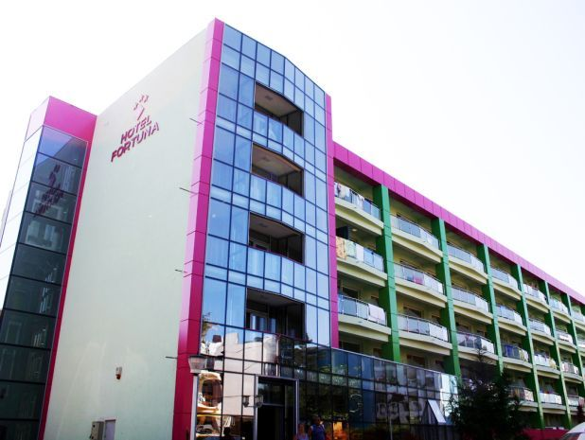
HOTEL FORTUNA 3* / EFORIE NORD

Amplasare: in centrul statiunii, la 10 min de plaja;
Hotel: renovat in 2011, 157 camere (49 twin, 100 cu pat matrimonial, 8 apartamente), lift, bar, hotelul acorda bonuri valorice la 7 restaurante din imediata apropiere, sala fitness, minicentru spa, internet, seif la receptie, club si teren de joaca pentru copii, parcare; toate spatiile publice ale hotelului sunt prevazute cu camere de supraveghere;
Camere: mobilier nou, TV, telefon, aer conditionat, internet, minibar, baie cu dus, balcon, pardoseala gresie, plasa de insecte; apartamente: camera de zi cu canapea extensibila si dormitor cu pat matrimonial;
Facilitati copii: insotiti de 2 adulti in camera dubla: (0-13.99 ani) gratuitate la cazare, fara pat suplimentar, 35% reducere din tariful unui loc de cazare pentru pat suplimentar; copii (14-17.99 ani) - 50% reducere din tariful unui loc de cazare, se asigura pat suplimentar; cu 3 adulti in apartamentcopiii, maxim 2, (0-13.99 ani) au gratuitate la cazare, fara pat suplimentar, copiii (14-17.99 ani) - 50% reducere din tariful unui loc de cazare, se asigura pat suplimentar; doi copii (0-13.99ani) cu doi adulti in apartament - se platesc 3 locuri;
Servicii masa: bonuri valorice care pot fi folosite in oricare din restaurantele: Donelli, Grand, Coralis, Panoramic, terasaele Dana, Litoral, Lebada sau pentru serviciile oferite in incinta hotelului (bar hotel, servicii spalatorie, servicii calcatorie, mini centru SPA si alte servicii oferite, exclus tigari);
Tarifele includ: cazare sau cazare cu bonuri valorice, comisionul agentiei si TVA;
Tarifele nu includ: taxa hoteliera - 1% din valoarea primei nopti de cazare, se achita la receptie;
Alte informatii: patut copil (0-3ani) - gratuit; a treia persoana adulta, peste 18 ani, in dubla plateste 65% din tariful unui loc, a patra persoana adulta in apartament 30% din tariful unui loc; acces piscina pentru adulti si copii -gratuit pentru turistii hotelului, se asigura prosoape si sezlonguri in limita disponibilului; servicii plaja 2014: plaja Saygon, 15.06-15.09 - discount 30% la inchirierea sezlongurilor si a umbrelelor, discount 10% pentru produsele de bar pe baza unui cupon de reducere primit de la receptia hotelului;
Capacitate de cazare: minima dubla - 2ad, apartament - 3ad; maxima: dubla 2ad+2 copii (0-17.99ani), apartament 3ad+2 copii (0-17.99ani);

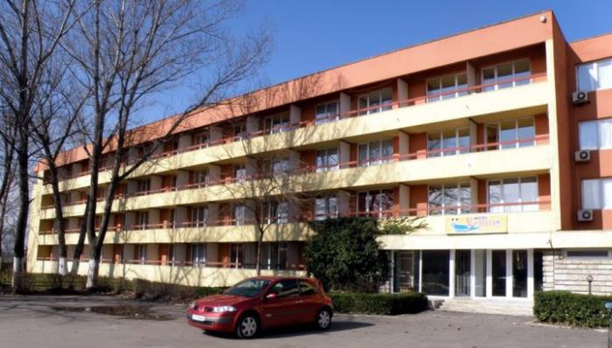
HOTEL VENUS superior 2* / MAMAIA

Amplasare: in centrul statiunii, la 50 m de plaja;
Hotel: 140 camere duble, parter si 3 etaje, receptie moderna, hol, seif; restaurant-terasa, bar si terasa in aer liber;
Camere: superioare, etaj 3, complet renovate, mobilier nou, televizor LCD, minibar, aer conditionat, geamuri termopan, baie, balcon;
Facilitati copii: insotiti de doi adulti: un copil (0-9,99ani) - gratuitate la cazare, fara pat suplimentar, plateste mic dejun 11.8 RON/zi/copil, peste 10 ani platesc 50% din valoarea unui loc de cazare si se asigura pat suplimentar;
Servicii masa: se elibereaza bonuri valorice care se utilizeaza in restaurantul terasa al hotelului;
Tarifele includ: serviciile de cazare si masa prezentate, comisionul agentiei si TVA;
Tarifele nu includ: taxa de statiune, alte taxe stabilite de Consiliul Local; se achita la receptie;
Alte servicii : ora de cazare 18:00, eliberare camere ora 12:00 ● a treia persoana adulta, in camera dubla, plateste 50% din valoarea unui loc de cazare ● camerele singlle sau cele cu paturi suplimentare se valorifica numai cu acordul prestatorului de servicii, in limita disponibilului ● parcare gratuita, nepazita ● accesul animalelor domestice este permis numai la mezaninul hotelului, pe baza certificatului veterinar de sanatate vizat la zi, prezentat la receptia hotelului - 20RON/zi/animal;
Sejur minim 4 nopti; pentru sejur mai mic de 4 nopti tarifele se majoreaza cu 10%;
Promotii:
►zile gratuite, cu cel mai mic tarif, 7=6, doar cazare, fara servicii de masa, sejur in perioadele 01.06-24.07.14, 01.09-15.09.14;
bonusuri la masa, in bonuri valorice: 25=30, 50=60, 75=90;
►2 sezlonguri gratuite/camera pe plaja in luna iunie; tarif preferential 10RON/zi/sezlong daca se achizitioneaza de la receptie pentru toate zilele sejurului;

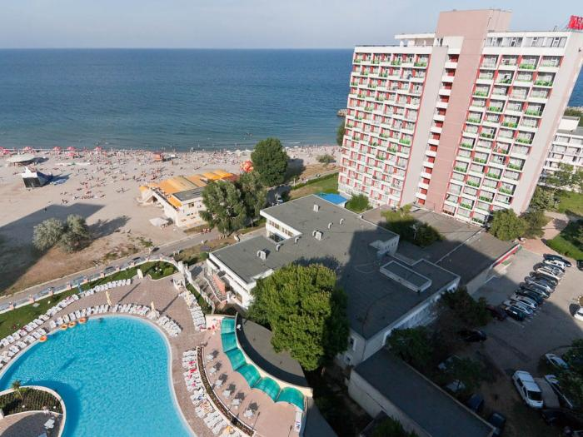
HOTEL HORA 3* / SATURN

Amplasare: in centrul statiunii, 20 m de plaja;
Hotel: recent renovat, 269 camere duble, 257 camere cu doua paturi, 12 camere cu pat matrimonial si canapea extensibila,14 apartamente, parter si 14 etaje, 2 lifturi, hol spatios, internet si seif la receptie, restaurant propriu (605 locuri), bar de zi, terasa de vara, sala de fitness, centru de tratament, Aqua Park Balada la 20 m, parcare;
Camere: cu doua paturi sau pat matrimonial, telefon, tv, minibar, aer conditionat, baie cu dus, uscator de par, balcon; apartament: dormitory cu pat matrimonial, camera de zi cu canapea extensibila, telefon, tv, minibar, aer conditionat, baie cu dus, uscator de par, balcon;
Facilitati copii: insotiti de 2 adulti, cazare in camera dubla: primul copil (2-6.99ani) - gratuitate la cazare si mic dejun, al doilea copil (2-6.99ani) plateste mic dejun 14.75 RON/zi; copiii (7-11.99ani) platesc 50%din tariful unui loc de cazare cu mic dejun; copiii (12-17.99ani) platesc 70% din tariful unui loc de cazare cu mic dejun; cu doi adulti in apartament: primul copil (2-6.99ani) - gratuitate la cazare si mic dejun, al doilea copil (2-6.99ani) plateste mic dejun 14.75 RON/zi; copiii (7-11.99ani) platesc mic dejun 14,75 RON/zi/copil, peste 12 ani platesc 29,5 RON/zi/copil; cu trei adulti in apartament: un copil (2-6.99ani) - gratuitate la cazare si mic dejun, un copil (7-11.99ani) plateste mic dejun 14,75 RON/zi/copil, insotiti de 1 adult, cazare in camera single:primul copil (2-6.99ani) - gratuitate la cazare si mic dejun, al doilea copil (2-6.99ani) plateste mic dejun 14.75 RON/zi; primul copil (7-11.99ani) plateste mic dejun 14.75 RON/zi/copil, al doilea copil (7-11.99ani) plateste 50% din tariful unui loc de cazare cu mic dejun; in cazul a doi copii (2-6.99ani) si (7-11.99ani) primul copil are gratuitate la cazare si mic dejun, al doilea copil plateste 50% din tariful unui loc de cazare cu mic dejun;
Servicii masa: mic dejun bufet, mesele principale - fisa valorica sau bonuri valorice;
Tarifele includ: serviciile de cazare si masa prezentate, acces piscina, comisionul agentiei, TVA;
Tarifele nu includ: taxa de statiune, alte taxe stabilite de Consiliul Local; se achita la receptie;
Alte informatii: al treilea adult cazat in apartament plateste mic dejun 28,75RON/zi; ora de cazare 18:00, eliberare camere ora 12:00; cazarea copiilor se face pe baza certificatului de nastere;
Capacitate cazare: maxima: dubla: 2ad+2copii, apartament: 3ad+1copil (7-11,99ani);
Oferte speciale:
zile gratuite, doar cazare, ultima noapte a sejurului, 6=5, 7=6, 8=7, 9=8, 10=9, 11=10 intrari in perioada 21.06 - 12.07.14 si din 21.08 pana la inchiderea sezonului; mic dejunul pentru ziua gratuita se plateste;

HOTEL | METEOR | LIDIA 2*+ | HORA 3* | FORTUNA 3* | VENUS 2*+
MASA | MD + BV30 | MD + BV23 | MD + BV35 | BV42 | MD+BV25
16.06 – 23.06 | 750 | 635 | 865 | 720 | 760
23.06 – 30.06 | 775 | 635 | 865 | 826 | 826
30.06 – 07.07 | 845 | 660 | 940 | 870 | 935
07.07 – 14.07 | 860 | 690 | 1000 | 890 | 1075
14.07 – 21.07 | 895 | 715 | 1071 | 1010 | 1075
21.07 – 28.07 | 935 | 797 | 1153 | 1010 | 1165
28.07 – 04.08 | 998 | 797 | 1153 | 1010 | 1280
04.08 – 11.08 | 1022 | 797 | 1153 | 1010 | 1280
11.08 – 18.08 | 1022 | 797 | 1153 | 1010 | 1280
18.08 – 25.08 | 898 | 725 | 1110 | 950 | 1280
25.08 – 01.09 | 775 | 665 | 1075 | 855 | 1075
01.09 – 08.09 | 775 | 590 | 815 | 660 | 705

MENTIUNI FORTE IMPORTANTE
- Preturile sunt in RON, pentru o persoana, 7 nopti cazare, cu regimul de masa specificat: MD – mic dejun, BV30 bonuri valorice de 30 RON / zi X 7 zile=210 RON / persoana;
- seriile nu sunt fixe, se poate cumpara un numar mai mic sau mai mare de zile de cazare.
- regimul de masa nu este obligatoriu, se poate opta si pentru alte variante de meniu.
- Conform cu prevederile art. 7 din HGS nr. VIII /16.06.2006, Sindicatul SANSA va suporta jumatate din contravaloarea sejurului pentru MAX 2 persoane (sot / sotie) dar nu mai mult de 700 lei/ sejur. Aceste sume se vor deconta chiar daca doar unul dintre soti este membru al sindicatului SANSA.
- Se poate opta pentru oricare dintre variantele ofertate cu precizarea faptului ca sindicatul deconteaza doar max 350 lei din maxim 2 bilete 350x2=700 lei, iar diferenta va fi achitata de membrul de sindicat in momentul achizitionarii biletului de la agentie.Daca sejurul costa mai putin de 700 lei pe persoana, atunci jumatate se va achita de catre sindicat si jumatate de catre sindicat.
Ex.O familie compusa din sot, sotie in care doar unul dintre soti este membru al sindicatului SANSA si opteaza pentru 2 bilete de 1022x2=2044 lei (Hotel Meteor din statiunea Jupiter, in perioada 04-11.08.2014) va achita la agentia Eurotour suma de 1344 lei iar (350x2)=700 lei vor fi achitati de catre sindicat prin Ordin de plata in baza contractului si a unei facturi emise catre sindicat.
Daca optiunea aleasa de dumneavoastra este 635x2=1270 lei(Hotel Lidia din statiunea Venus, atunci se va achita de catre membrul de sindicat la sediul agentiei 635 lei iar diferenta o va achita sindicatul in suma de 635 lei prin OP in baza facturii emise.

Pentru a putea beneficia de aceste bilete va rugam sa completati o “Cerere bilete de concediu de odihna la mare pe anul 2014” care se poate descarca de pe sit-ul www.sindicat-sansa.ro/actualitati si sa o trimiteti pe fax la 0259313213 si pe e-mail la contact@sindicat-sansa.ro pina la data de 25.06.2014 pentru concediul in perioada 01.07-15.08.2014 si pina in data de 10.07.2014 pentru concediul din perioada 16.08-10.09.2014
In functie de criteriile stabilite si de incadrarea in sumele alocate in buget se vor aproba o parte din cererile depuse prin mentionarea pe cerere a sintacmei APROBAT impreuna cu stampila sindicatului dupa care o copie xerox va fi transmisa fiecaruia dintre solicitanti la sediul primariei la care lucreaza prin angajatii firmei de papetarie ai SC SIND SANSA SRL odata cu onorarea comenzilor de papetarie.aCererea se va prezenta la agentia de turism EUROTUR in momentul prezentarii in vederea alegerii variantei de concediu.

CONDUCEREA SINDICATULUI SANSA

